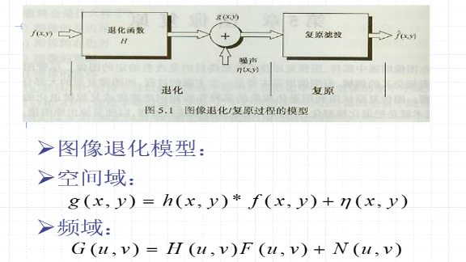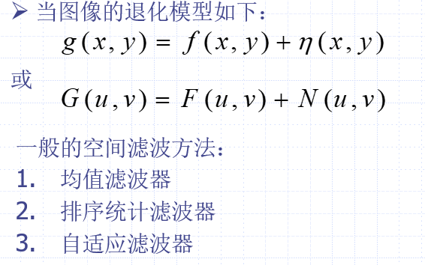噪声模型有：高斯噪声、瑞利噪声、伽马噪声、指数分布噪声、均匀分布噪声、脉冲（椒盐）噪声。

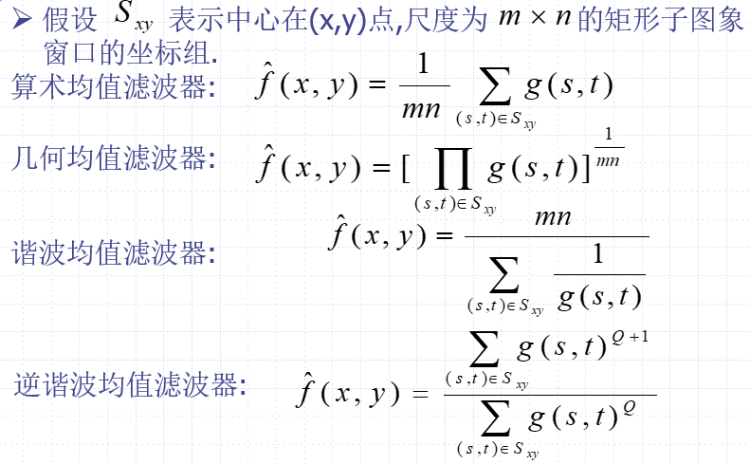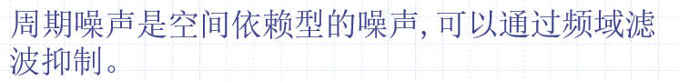几何均值滤波器与算术均值滤波器相比,更少模糊细节。谐波均值滤波器对”盐”噪声效果好,而不适应”胡椒”噪声。逆谐波均值滤波器当Q为正时,用于消除”胡椒”噪声,当Q为负时,用于消除”盐”噪声。当Q=0时,退化为算术均值滤波器;当Q=-1时,退化为谐波均值滤波器。

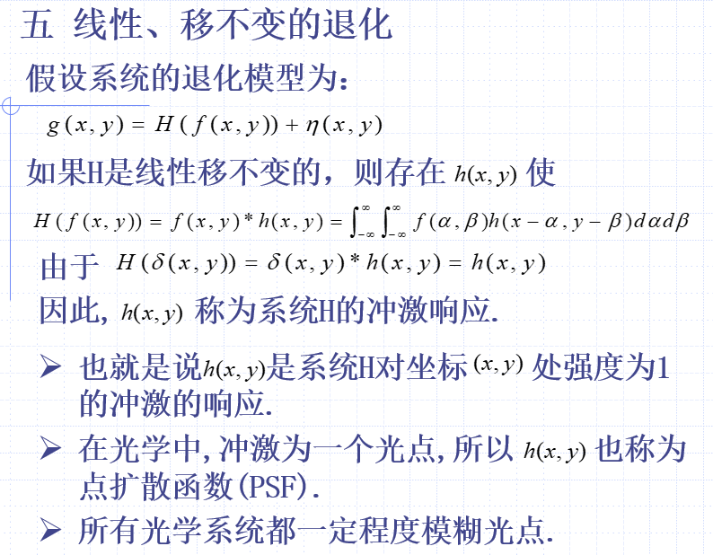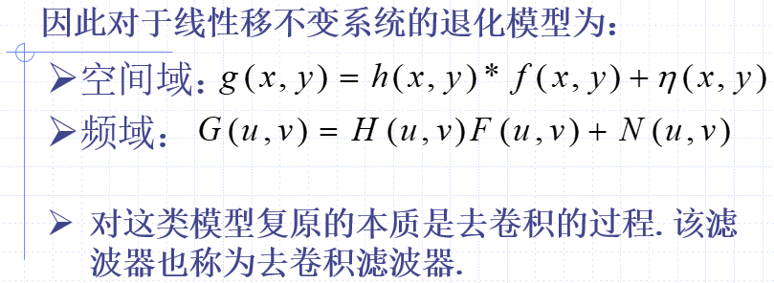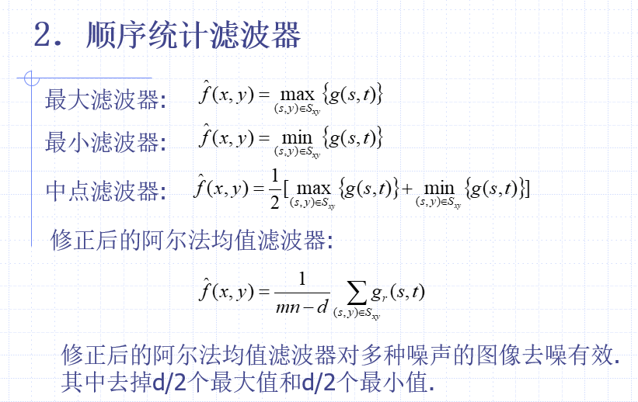（1）自适应中值滤波器的处理有三个目的：除去“椒盐”噪声，平滑其他非椒盐噪声，并减少诸如物体边界细化或粗化的失真。优点:自适应中值滤波器对噪声密度大时更有效，并且平滑非冲激噪声时可以保存细节。（2）利用带阻滤波器消除周期性噪声。陷波滤波器阻止(或通过)事先定义的中心频率邻域内的频率。陷波滤波器分陷波带阻滤波器和陷波带通滤波器两大类。陷波带阻滤波器又分为理想\巴特沃斯\高斯陷波带阻滤波器等。陷波带通滤波器又分为理想\巴特沃斯\高斯陷波带通滤波器等。

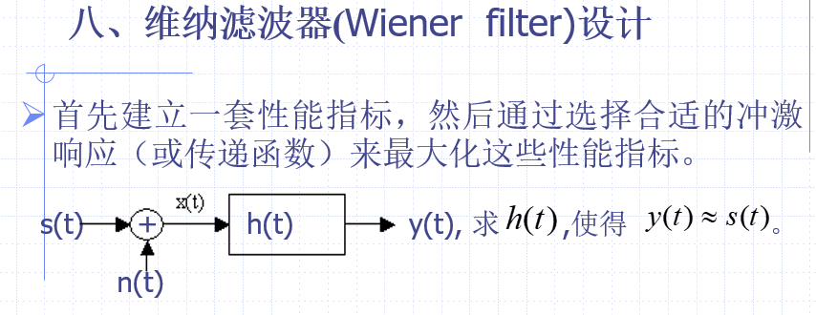有三种估计退化函数的方法:(1).观察法;(2).实验法;(3).数学建模法;

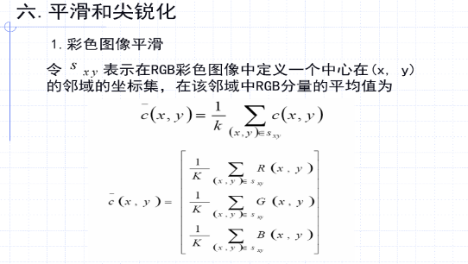（1）描述彩色光的3个基本量：辐射率：从光源流出能量的总量，用瓦特(W)度量。光强：观察者从光源接收的能量总和,用流明度表示。亮度：主观描绘子。（2）自然界常见的各种颜色光，都是由红(R)(=700nm)、绿(G) (=546nm)、蓝(B)(=435.8nm)三种颜色光按不同比例相配而成，同样绝大多数颜色也可以分解成红、绿、蓝三种单色光，这就是色度学中最基本的原理—三基色原理。

彩色模型：（1）RGB （2）CMY和CMYK （3）HIS(HSB)

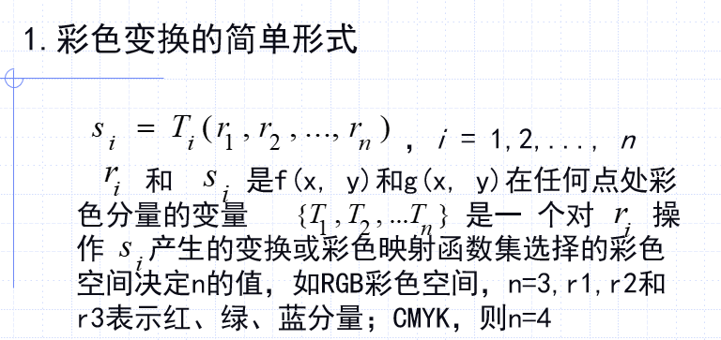（2）充满颜色时，为黑色；没有颜色时，为白色。使用RGB的补色做基本色：青（Cyan）、品红（Magenta）和黄(Yellow)。C(青) = W(白)-R(红) M(品红)= W(白)-G(绿) Y(黄) = W(白)-B(蓝) 。CMYK是印刷业的标准，在印刷时，用这种方法显示黑色时，油墨很少能将颜色都吸收掉，深色效果较差，故加入一种黑色K。

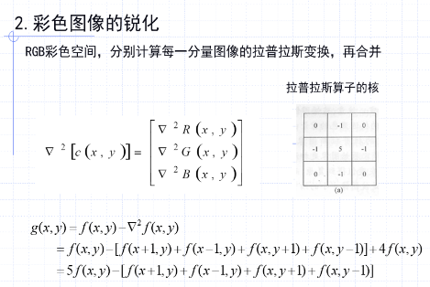（3）H ( Hue )色调指光的颜色，如赤、橙、黄、绿、青、蓝、紫为基色调。它是以单一波长得到的成分。S（Saturation）饱和度指色彩纯度的程度，加入的白光越多就饱和度越低。I ( Intensity )亮度指彩色光对人眼引起的光刺激强度，它与光的能量有关。两个特点：1，I分量与图像的彩色信息无关。2，H和S分量与人感受颜色的方式是紧密相连的。3，将亮度(I)与色调（H）和饱和度（S）分开,避免颜色收到光照明暗(I)等条件的干扰,仅仅分析反映色彩本质的色调和饱和度。4，广泛用于计算机视觉、图像检索和视频检索。

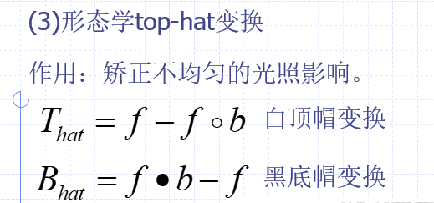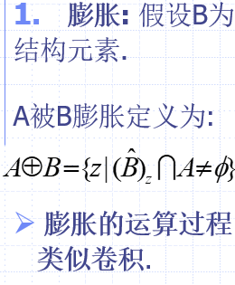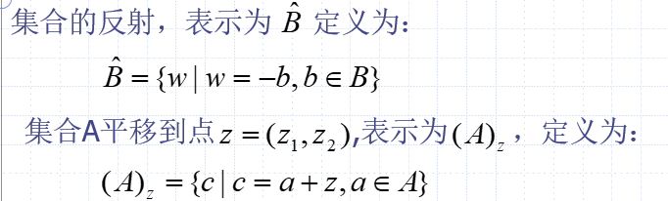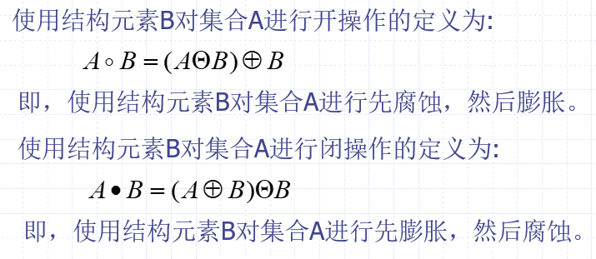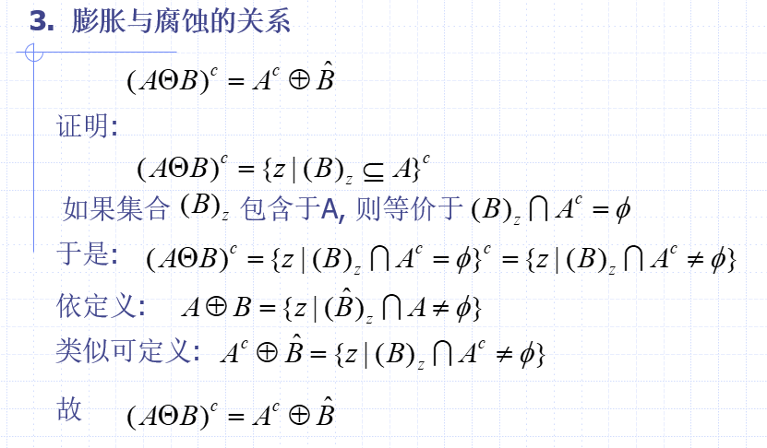伪色彩处理：也叫假彩色图像处理。根据一定的准则对灰度值赋以彩色的处理。区分：伪彩色图像、真彩色图像、单色图像。 强度分层：把一幅图像描述为三维函数（x, y, f( x, y)）。分层技术：放置平行于(x, y)坐标面的平面。每一个平面在相交区域切割图像函数。 全彩色图像处理研究分为两大类:（1）分别处理每一分量图像，然后，合成彩色图像。（2）直接对彩色像素处理：3个颜色分量表示像素向量。令 c代表RGB彩色空间中的任意向量。补色：在如图所示的彩色环上，与一种色调直接相对立的另一色调称为补色。作用：增强嵌在彩色图像暗区的细节。 HSI彩色空间分割——直观：H色调图像方便描述彩色。S饱和度图像做模板分离感兴趣的特征区。I强度图像不携带彩色信息。 RGB彩色空间——直接，结果更好

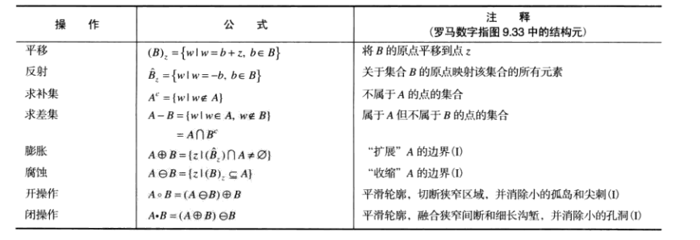开操作一般使对象的轮廓变得光滑，断开狭窄的间断和消除细的突出物。经常用于去除小的明亮的细节。

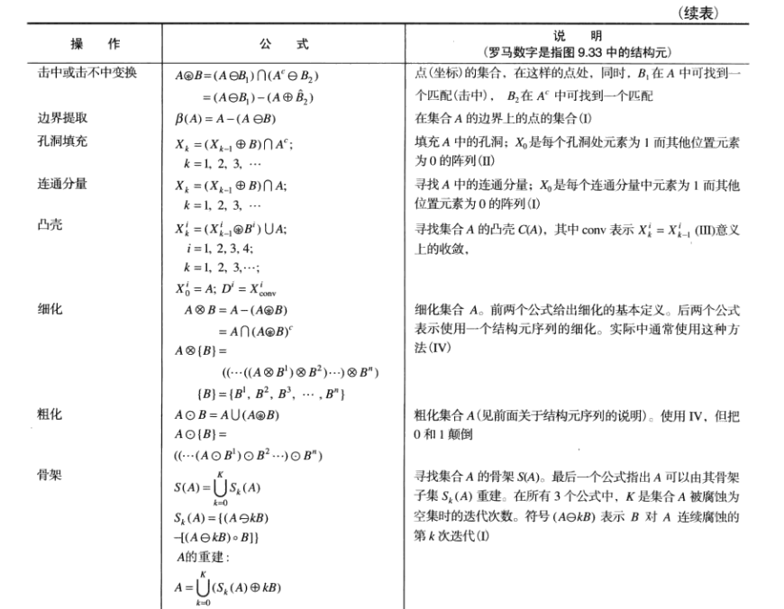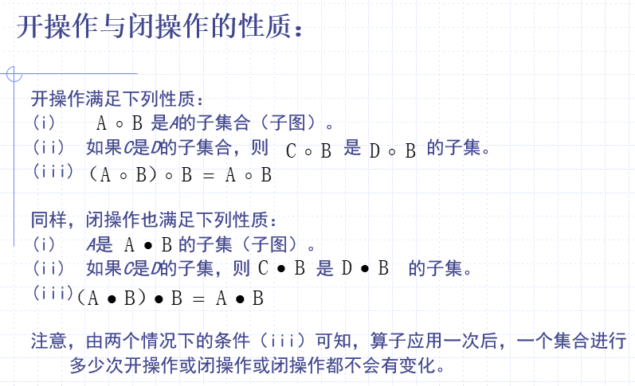闭操作使对象的更为连通，它能消除小的孔洞，并填补轮廓线中的断裂。经常用于去除小的黑暗的细节。

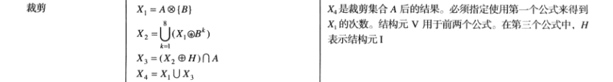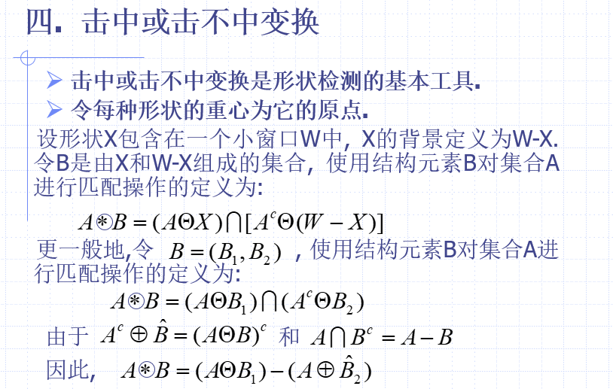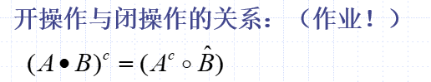(1)形态学图像平滑：先采用开操作，然后采用闭操作以去除亮和暗的噪声。

(2)形态学图像梯度：

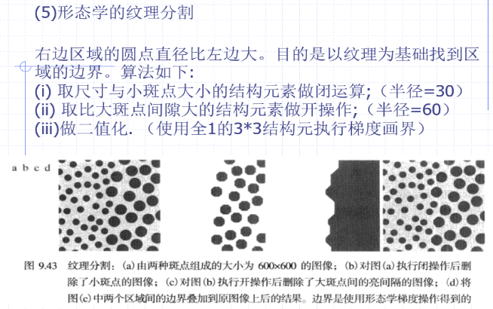（4）粒度测定：原理: 以某一特定的尺度对含有相近尺度颗粒的图像区域进行开操作，然后通过计算输入图像和输出图像之间的差异可以对相近尺寸颗粒的相对数量进行测算。